我们组做了一个rss阅读器,能够支持添加rss订阅源订阅不同博主/媒体的信息

#### 软件运行截图

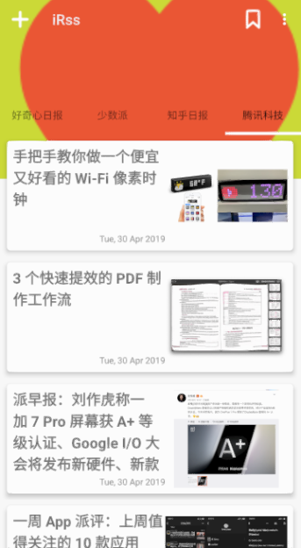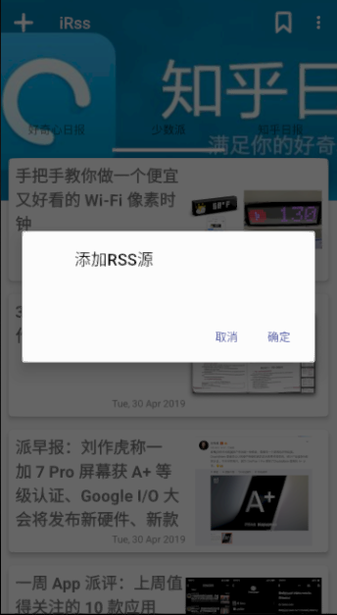

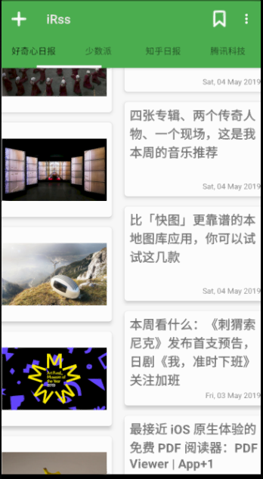

#### MVC结构图

#### 

模型层负责存储数据

* Rssitem 一条新闻所包含的rss信息
* RssFeed 从xml中解析出的信息对象

视图层负责渲染Rssitem

* 由Viewpage负责切换RssFeed列表
* WebView负责渲染Rssitem的内容
* RecycleView和适配器负责将Rssitem渲染成列表

控制器负责业务代码的抽离

* 对模型的增删改查
* 视图的切换逻辑

**数据库部分**

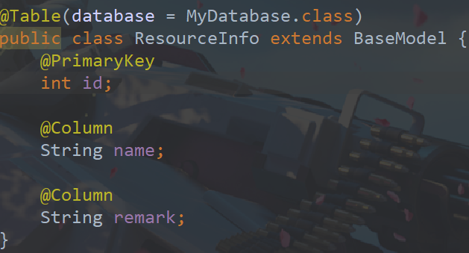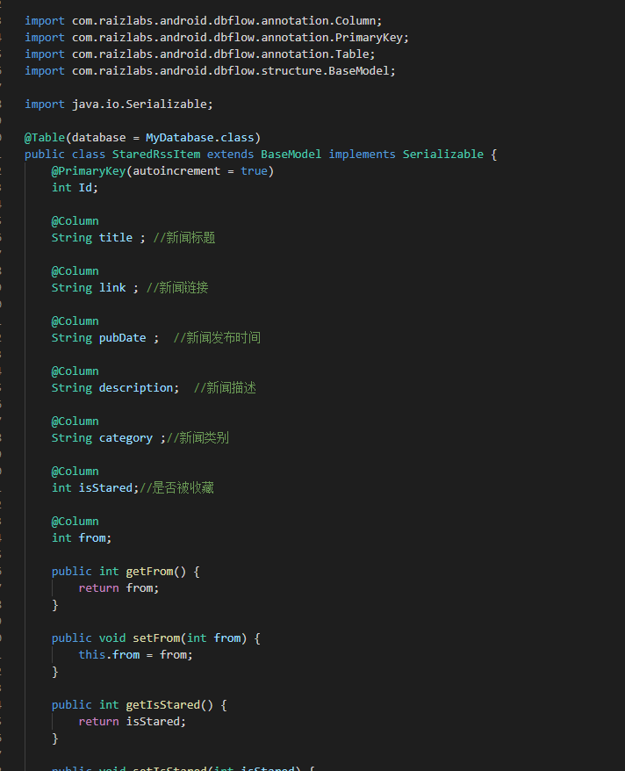

使用DBflow对数据库进行操作,以上分别为rssitem表和rss源记录表,记录了每个rssitem的信息和他们所属源的信息.

用户在webview中浏览新闻详细信息时,可以如上面截图中展示那样选择收藏,则会更新数据库中的isStared字段.

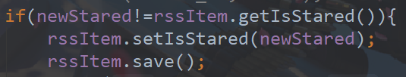

将联网获得的所有rssitem存入

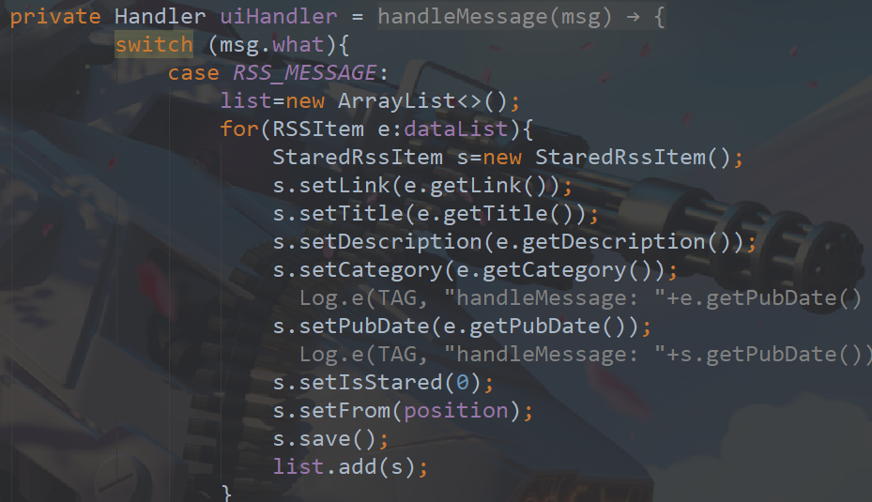

**并发**

1

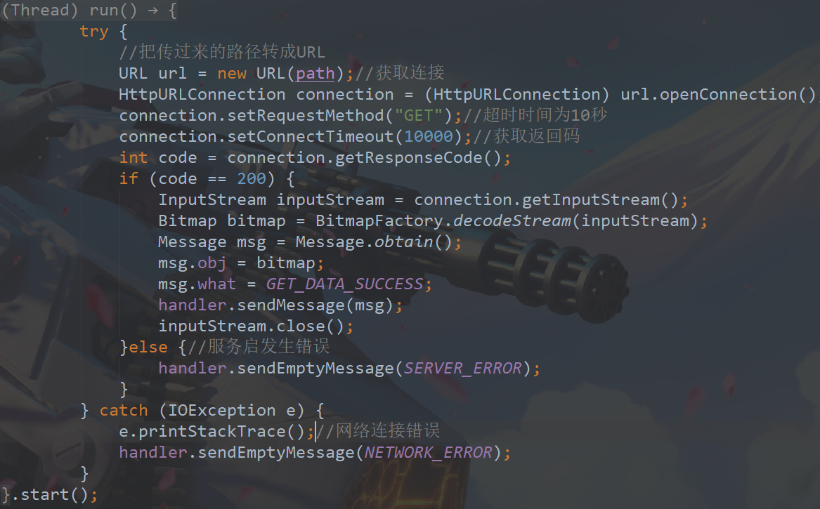

并发联网获取新闻中的图片

2

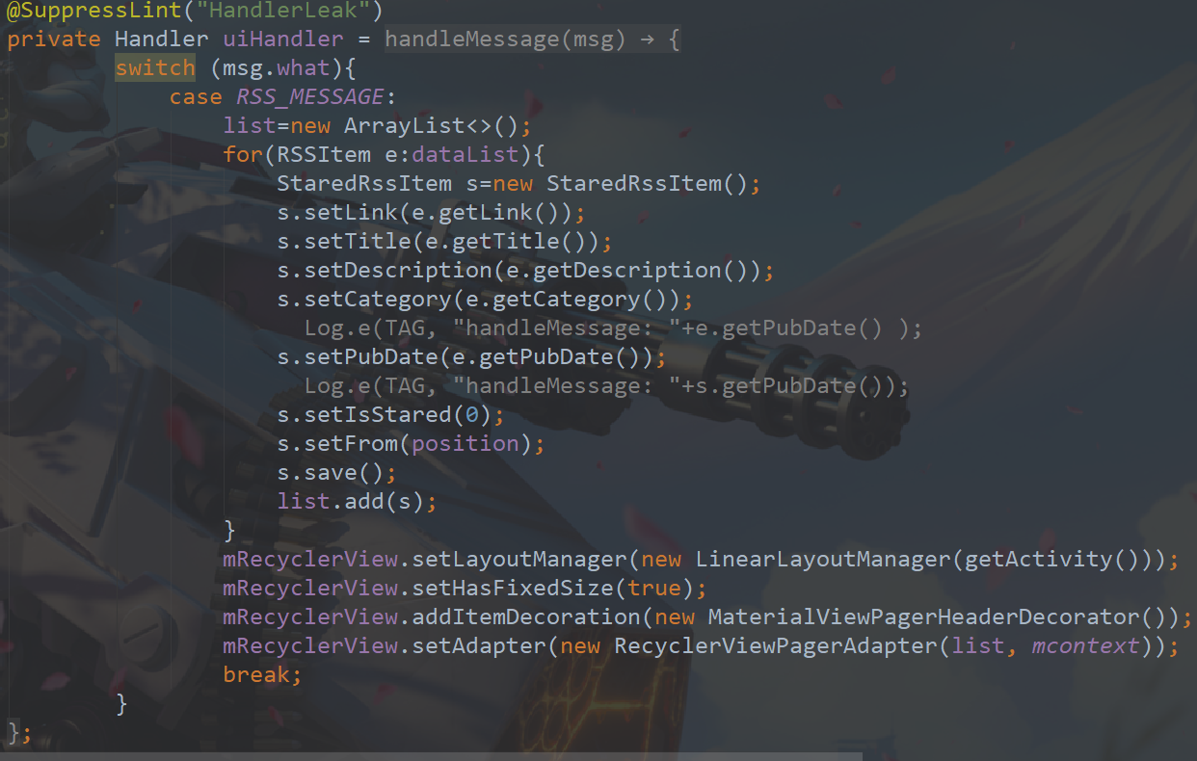

并发处理rssitem将其装载进入recycleViewFragment中

**相关事件处理以及UI装载**

1用户点击一条新闻后,将此新闻信息传入intent中交给webview打开

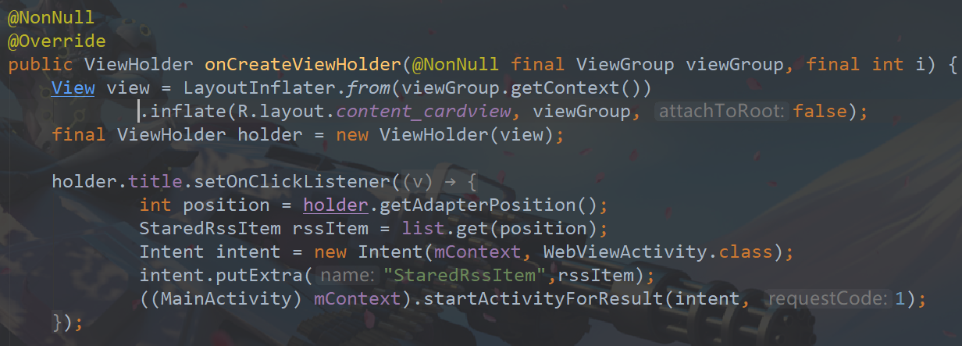

2 判定当前页面所属rss源,生成新的instance去获得信息列表装载后返回给viewPager

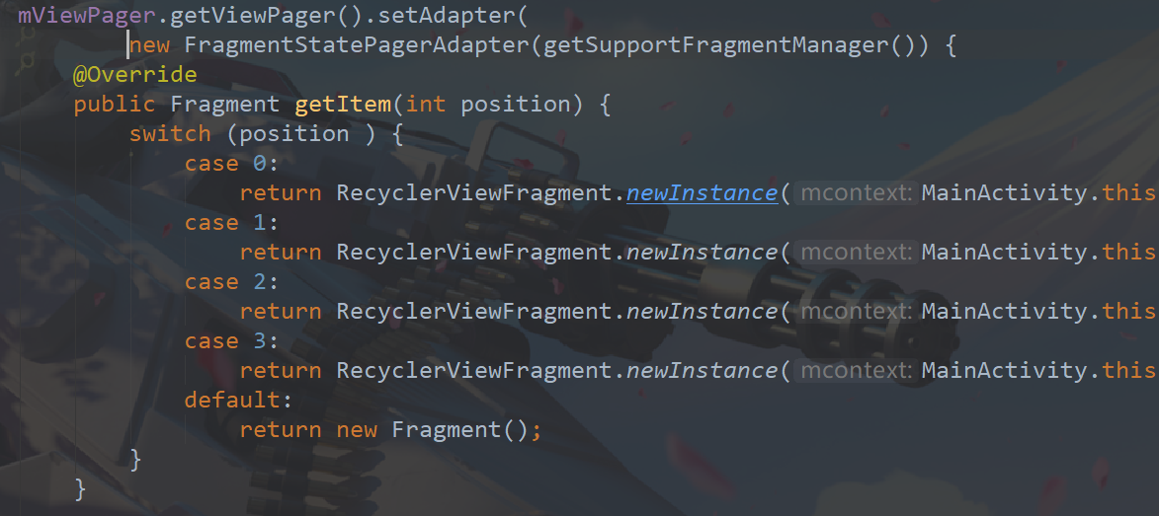

3 相关Cardview Toolbar

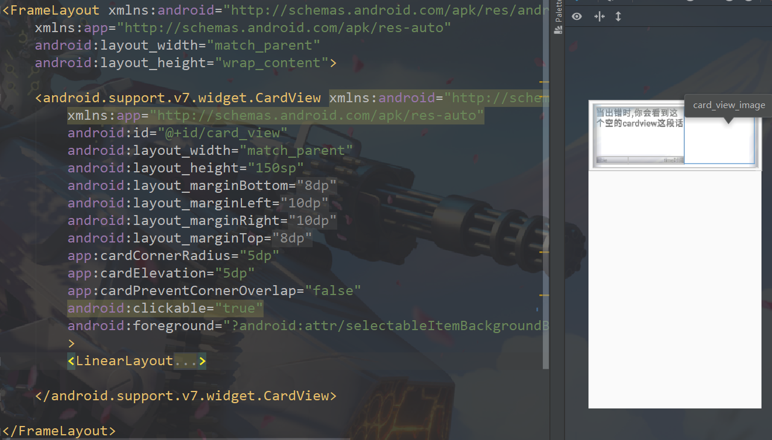

上为rssitem瀑布流的单个item装载布局

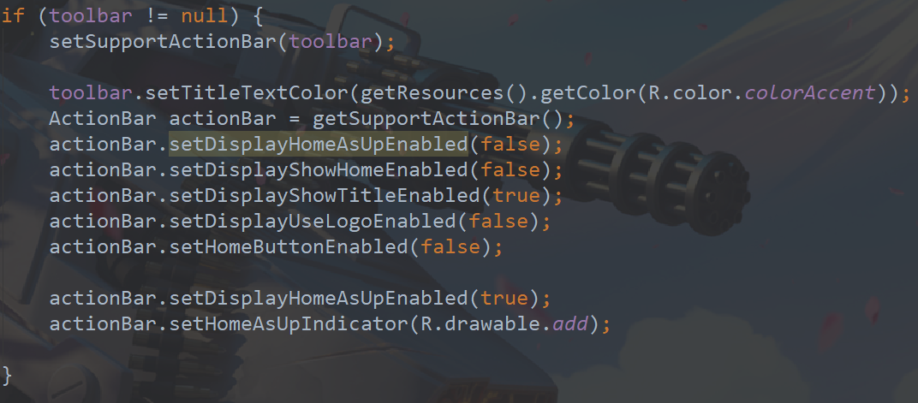

上为toolbar相关设置